名称：36.5寸长条屏

一、功能概述：
- 本系列产品机柜式外观，全身五金冷轧钢板喷涂，散热部分铝合金材质，液晶面板采用进口高清液晶面板，画质清晰。可广泛应用于楼宇大堂，专卖店，银行，交通，医院，车站，酒店，地铁，商场，政府大楼等不同场合，主要用于多媒体信息公示，POP幻灯图片广告，文字，音视频媒体播放，是一款高端的数字标牌商用产品。

二、产品基本规格参数（BASE SPECIFICATION）：
实物效果图
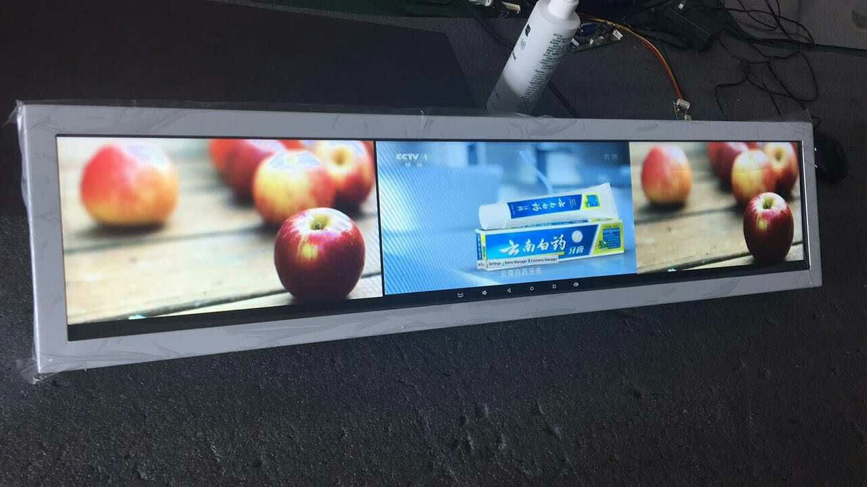

显示参数
面板尺寸（Panel） | 36.5寸
显示区域尺寸（Active area） | 885(L)*278（W)
液晶屏品牌（Panel brand） | BOE/群创
分辨率（Max resolution） | 1920*602
显示色彩（Support Colors） | 16.7M
点距（Pixel pitch） | 0.46125*0.46125mm
亮度（Brightness nits） | 500 cd/㎡亮度可定制
对比度（Contrast ratio） | 3500：1
可视角度（Viewing angle） | R/L/U/D 89/89/89/89
响应时间（Response time） | < 8ms
场频率（Field rate） | 60HZ
理论寿命（Theory lifetime） | 50000H
功耗（kw/h） | < 68W

外观基本参数
机身颜色（Body color） | 白色
外观尺寸（Body size） | 930X335X58
白边尺寸
产品净重 | 12KG

三、功能规格:
硬件参数
CPU |  | RK3288 四核Cortex-A9 四核 GPU Mali-400 主频1.2G
运行内存 |  | 1G DDR3
存储器 |  | 16G FLASH
解码分辨率 |  | 最高支持1080P高清视频
接口 |  | 扩展SD卡座 *1  RJ45接口 *1  HDMI高清输出*1  USB接口*2
菜单语言（Osd language） |  | 支持中、英文
文件格式  （FILE FORMAT） | 视频（Video） | RMVB，FLV，MPEG1/2/4，AVI，DIVX，XDIV，WMV9，H.264，VC-1， MOV，MKV， MP4，TS，M2T，VOB
 | 图片（Picture） | BMP/PNG/GIF/JPEG
 | 音乐（Music） | MP3，WMA，WAV，EAAC+， MP2 dec，Vorbis(Ogg)，AC3，FLAC（无损音频），APE（无损音频），BSAC；
喇叭（Speaker） |  | 2*5W (8Ω)
硬件功能特点（Play mode） |  | 1、采用主频达1.6G 瑞芯微RK3288,四核，，系统平台基于Android6.0及以上版本。可代替台式PC娱乐功能，平台具有标准化、开放式的优点；  2、支持HDMI/VGA开机输出自由切换；  3、输入功能： 支持电阻、电容、红外、声波、纳米等多种触摸屏输入；支持遥  控输入,支持USB鼠标/键盘输入；  4、支持开机横屏和竖屏，360度显示模式;  5、多存储介质支持功能：可支持SD卡，USB盘，SATA硬盘外设存储；  6、时钟显示：内置时钟IC，可联网自动 更新时间信息，自动校正系统时间；  7、定时开关机：利于节省能源，并且延长其使用寿命；设定开关机时间后，整个系统在开机时间段自动启动；  8、强大的网络支持：支持有线/Wifi/3G（可选）接入；  9、多国语言：支持中文、英文等绝大多数国家语言，TTF矢量字库支持，显示  不失真；  11、支持多款B/S架构广告发布软件，基于强大的后台服务器管理软件支撑，可  以在线设置广告机参数，在线制作播放列表并下发，实时/定时下载服务器广告片源，下载完成自动播放；
控制后台软件 |  | 无

其它功能参数
触摸 | 无触摸
WIFI | IEEE802.11B/g/n
3G | 无

四、使用环境：
使用环境
工作温度： | 0℃～40℃
储存温度： | -20℃～60℃
空气湿度： | <85%
工作电压： | ～100V-260Vac 50Hz/60Hz

五．以下附下结构示意图:
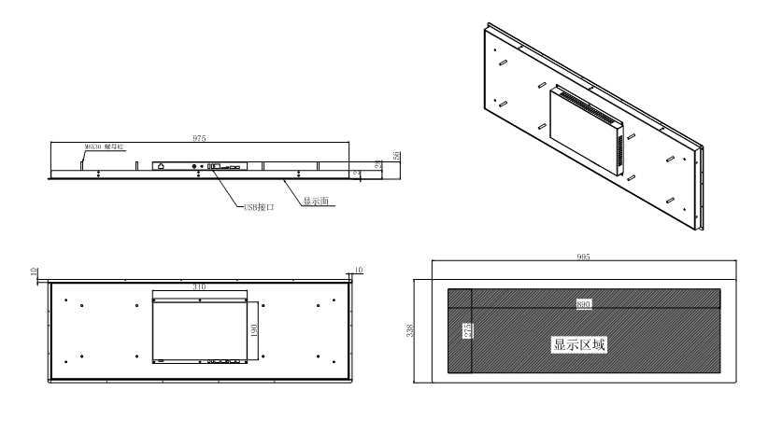

部分产品案例图片：
